Foto Nr.1. Pasqyrë e përgjithshme e objektit industrial | Foto Nr.2. Inspektimi i pajisjeve mekanike përfundoi | Foto Nr.3. Gjendja e pompës industriale e vlerësuar gjatë mirëmbajtjes | Foto Nr.4. Inspektimi i motorit elektrik përfundoi
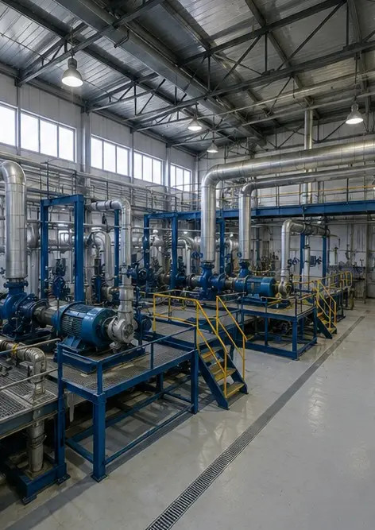 | 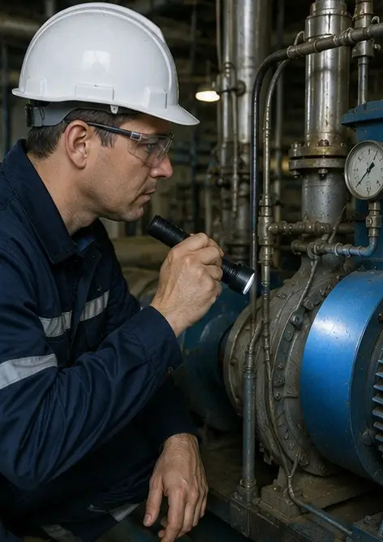 | 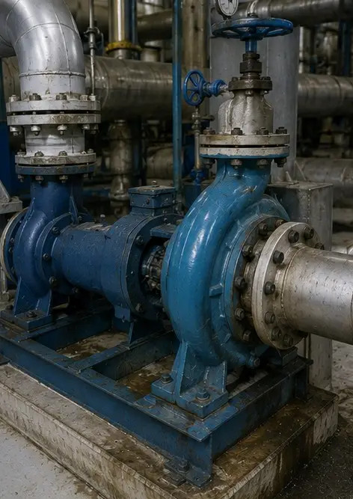 | 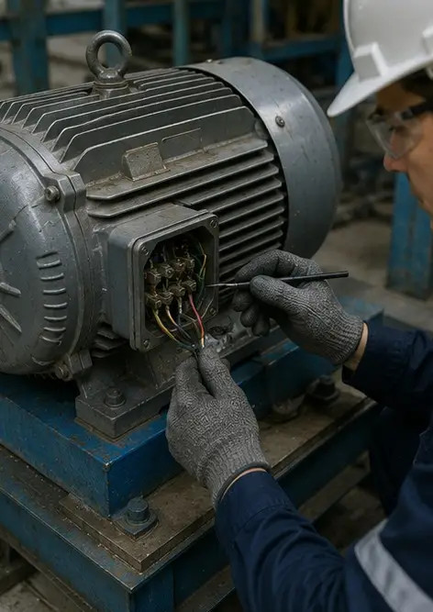
Foto Nr.5. Inspektimi i kabinetit elektrik i kryer | Foto Nr.6. Gjendja e pajisjeve HVAC e dokumentuar | Foto Nr.7. Zëvendësimi i filtrit të ajrit përfundoi | Foto Nr.8. Mirëmbajtja e sistemit të ventilimit përfundoi
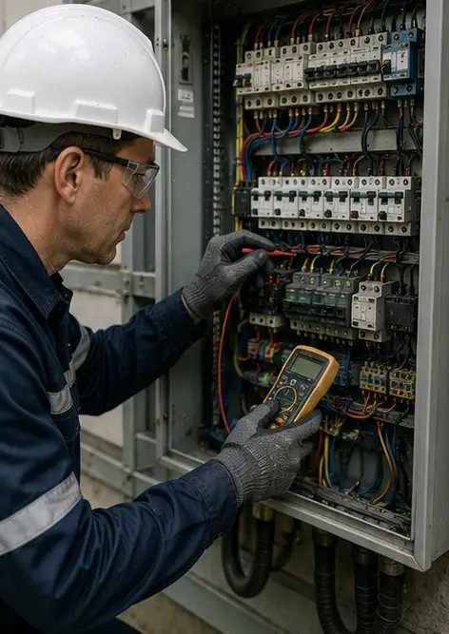 | 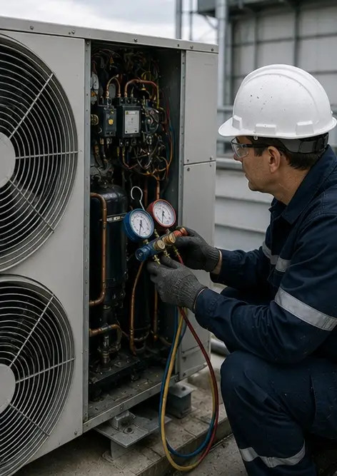 | 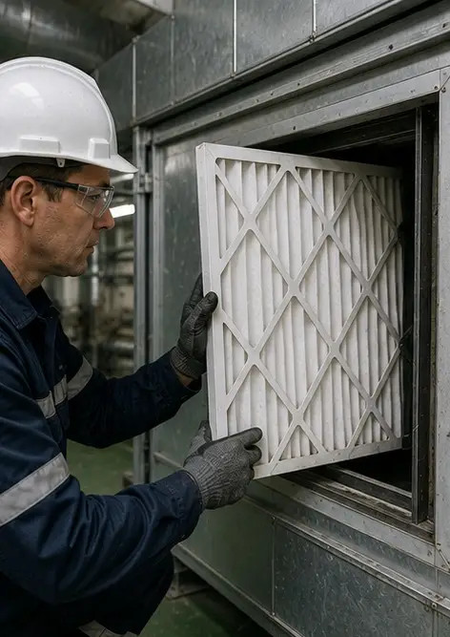 | 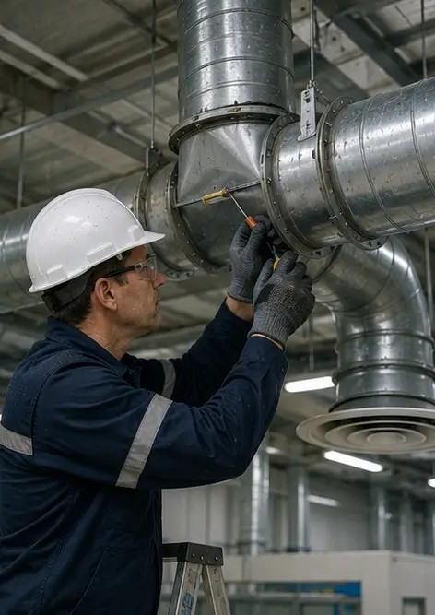
Foto Nr.9. Inspektimi i tubacioneve përfundoi sipas orarit të mirëmbajtjes | Foto Nr.10. Gjendja e valvulës e vlerësuar gjatë inspektimit | Foto Nr.11. Punimet e lubrifikimit të kryera në komponentët e pajisjeve | Foto Nr.12. Procedura e pastrimit të pajisjeve përfundoi
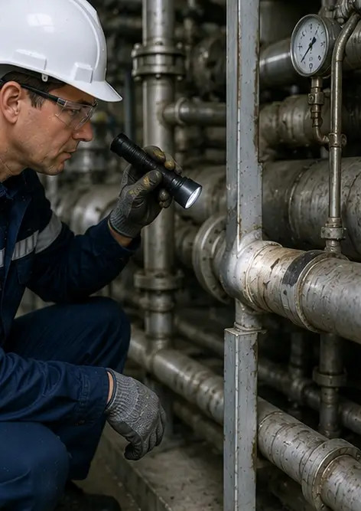 | 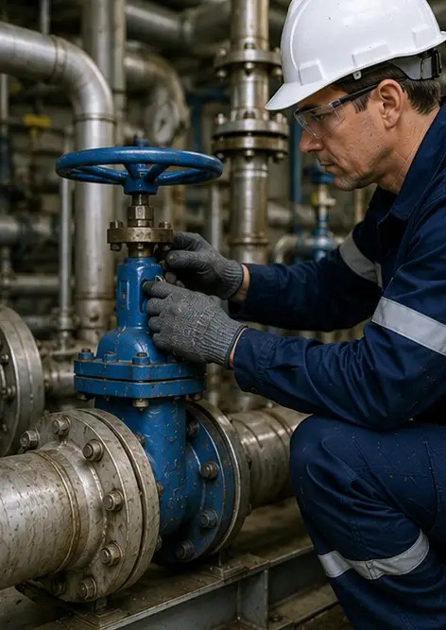 | 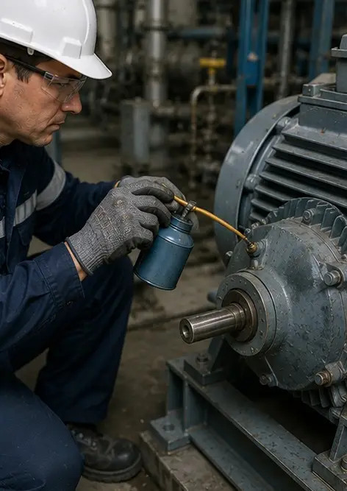 | 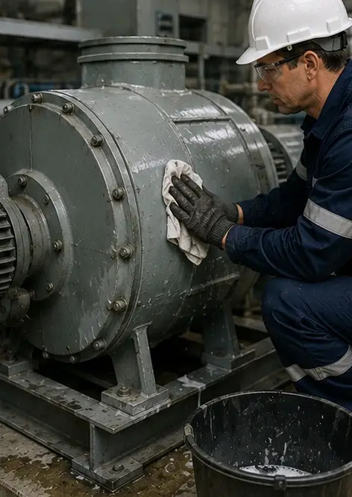
Foto Nr.13. Inspektimi i sistemit të sigurisë përfundoi | Foto Nr.14. Verifikimi përfundimtar i mirëmbajtjes i kryer | Foto Nr.15. Pajisjet funksionojnë normalisht pas mirëmbajtjes | Foto Nr.16. Pasqyrë e përgjithshme e objektit pas përfundimit të punimeve të mirëmbajtjes
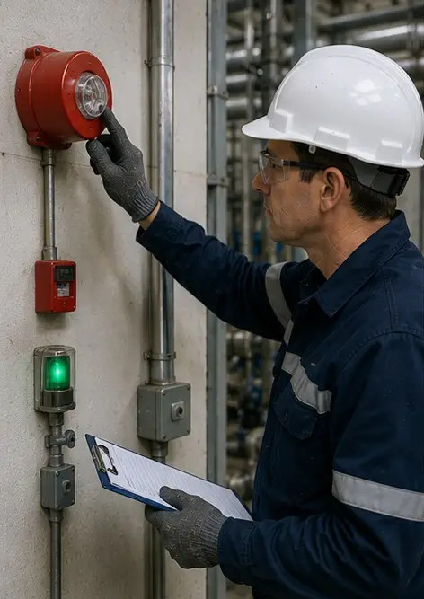 | 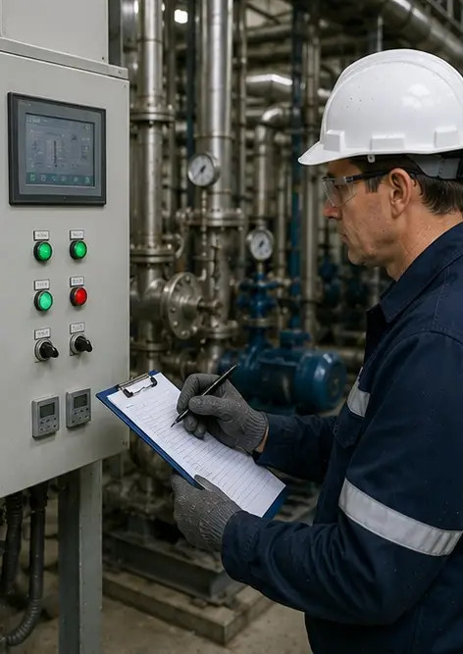 | 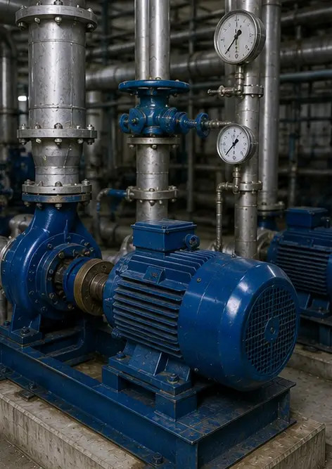 | 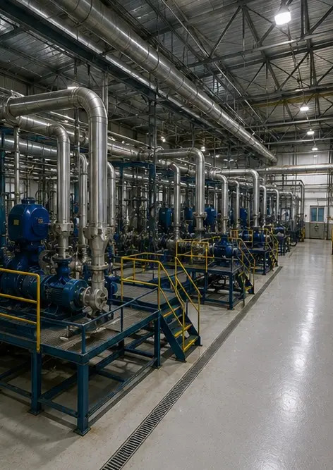

Krijoni raportin tuaj fotografik online

Përdorni Photo Reports për të krijuar raporte fotografike të strukturuara në PDF dhe Word me paraqitje, mbishkrime dhe vegla eksporti.

• Paraqitje automatike faqesh
• Eksport në PDF dhe DOCX
• Mbishkrime dhe komente fotografish
• Raporte para dhe pas
• Raporte inspektimi dhe mirëmbajtjeje
https://photo-reports.online

